МУШКИ РОД ЖЕНСКИ РОД СРЕДЊИ РОД
ТАЈ ТА ТО
дечак девојчица дете
лист грана дрво
фудбал лопта игралиште
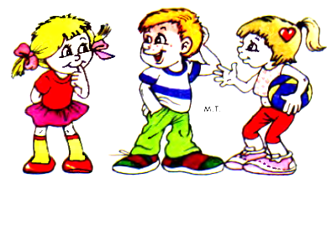

МУШКИ РОД ЖЕНСКИ РОД СРЕДЊИ РОД
ТАЈ ТА ТО
дечак девојчица дете
лист грана дрво
фудбал лопта игралиште
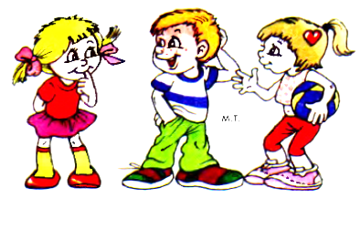

МУШКИ РОД ЖЕНСКИ РОД СРЕДЊИ РОД
ТАЈ ТА ТО
дечак девојчица дете
лист грана дрво
фудбал лопта игралиште

МУШКИ РОД ЖЕНСКИ РОД СРЕДЊИ РОД
ТАЈ ТА ТО
дечак девојчица дете
лист грана дрво
фудбал лопта игралиште

МУШКИ РОД ЖЕНСКИ РОД СРЕДЊИ РОД
ТАЈ ТА ТО
дечак девојчица дете
лист грана дрво
фудбал лопта игралиште

МУШКИ РОД ЖЕНСКИ РОД СРЕДЊИ РОД
ТАЈ ТА ТО
дечак девојчица дете
лист грана дрво
фудбал лопта игралиште

